**校内流动配置整体流程**

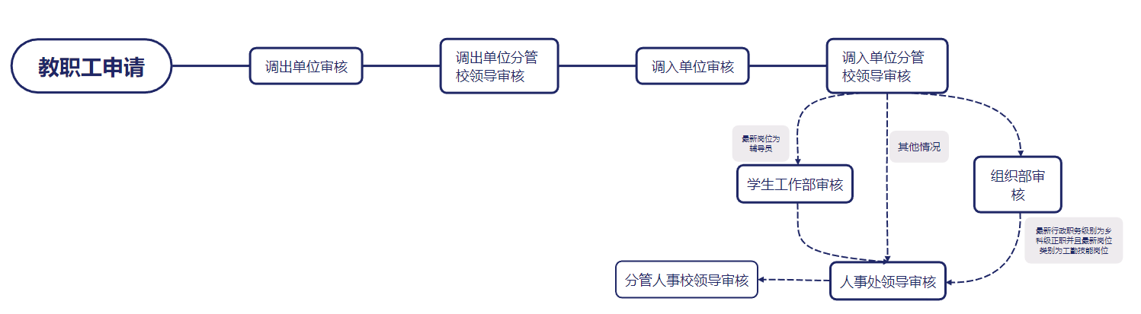

登录系统后，根据所在审核节点切换到相应的系统角色进行流程审核处理。

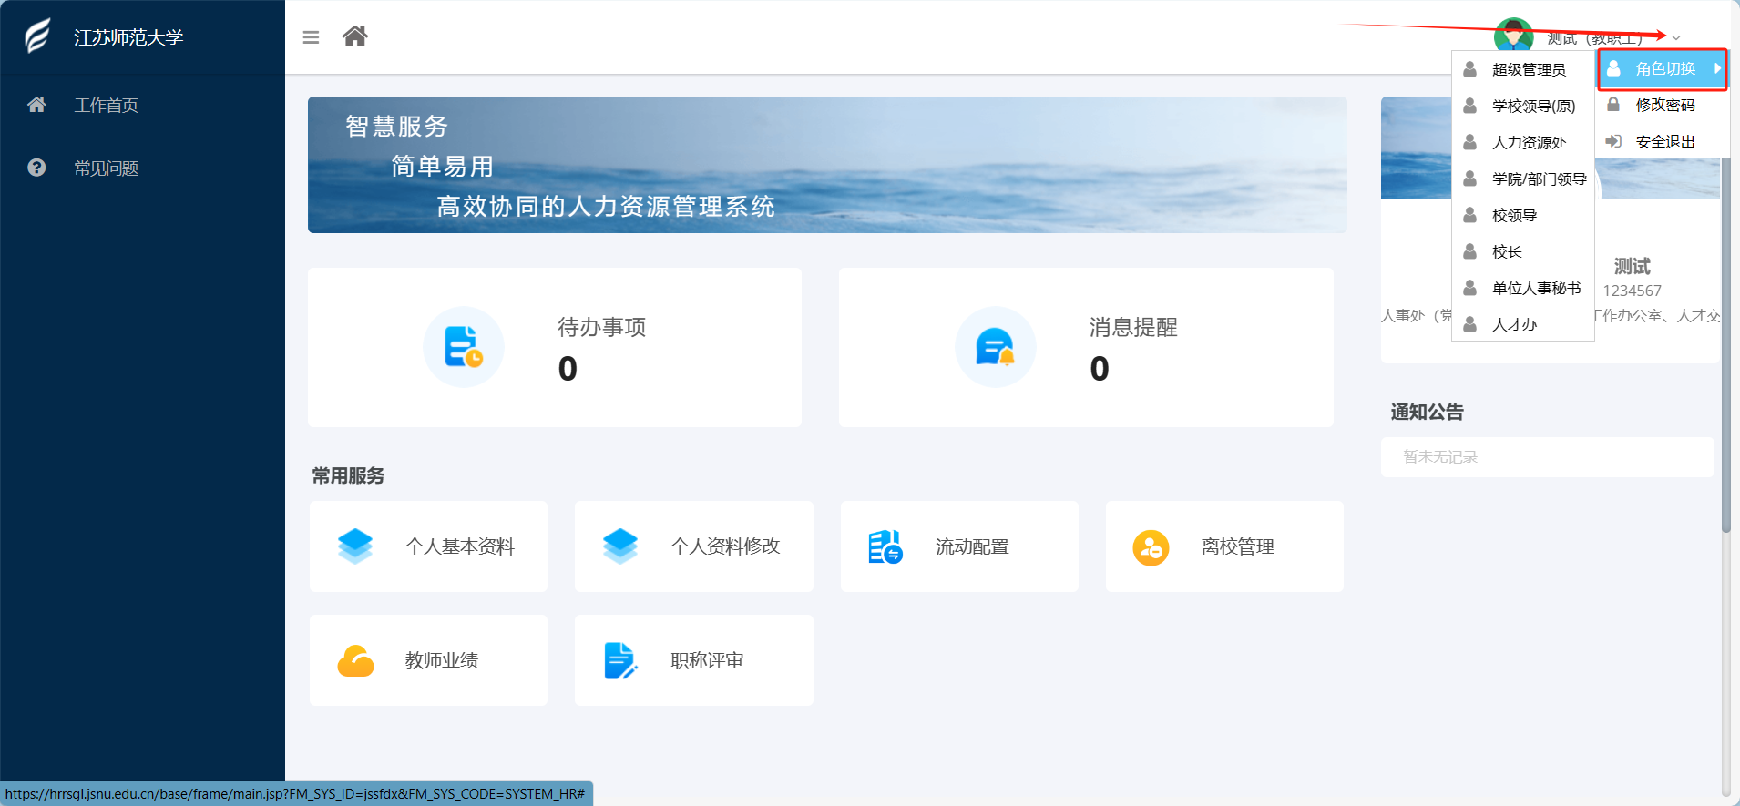

***调动流程审核详情操作***

# 七、人事处领导审核 人事处领导角色

流程审核有两个入口进行处理（任选其一进入口操作即可），一是待办事项，二是人事管理-流动配置具体模块

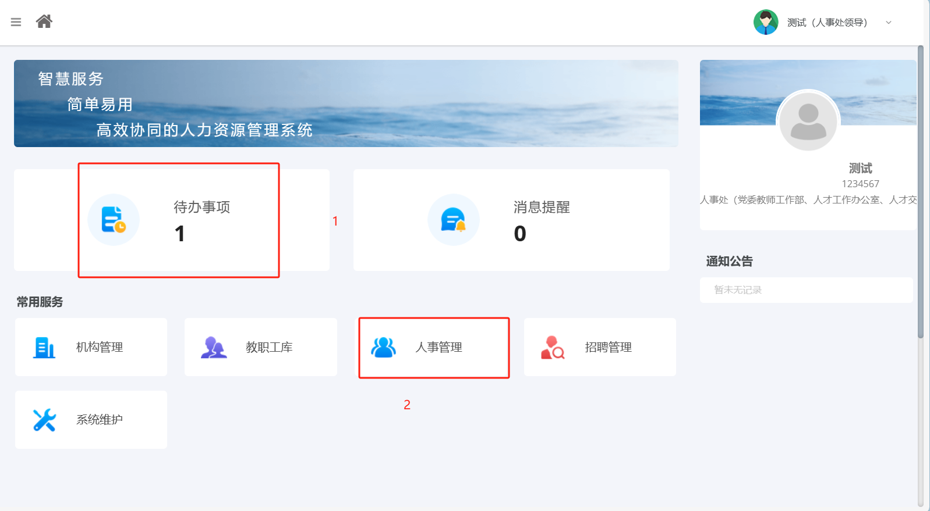

1. 点击【待办事项】-【马上办理】，进入审核页面，对申请人填写的信息进行审核即可

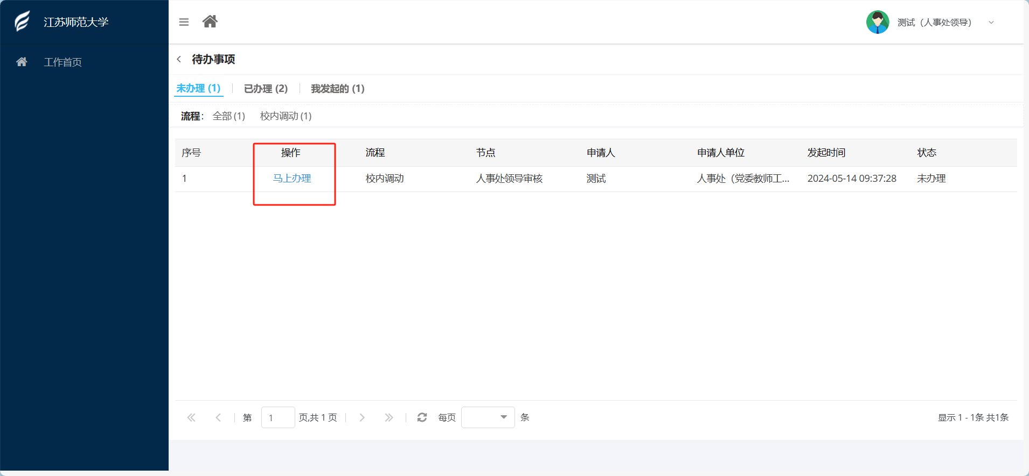

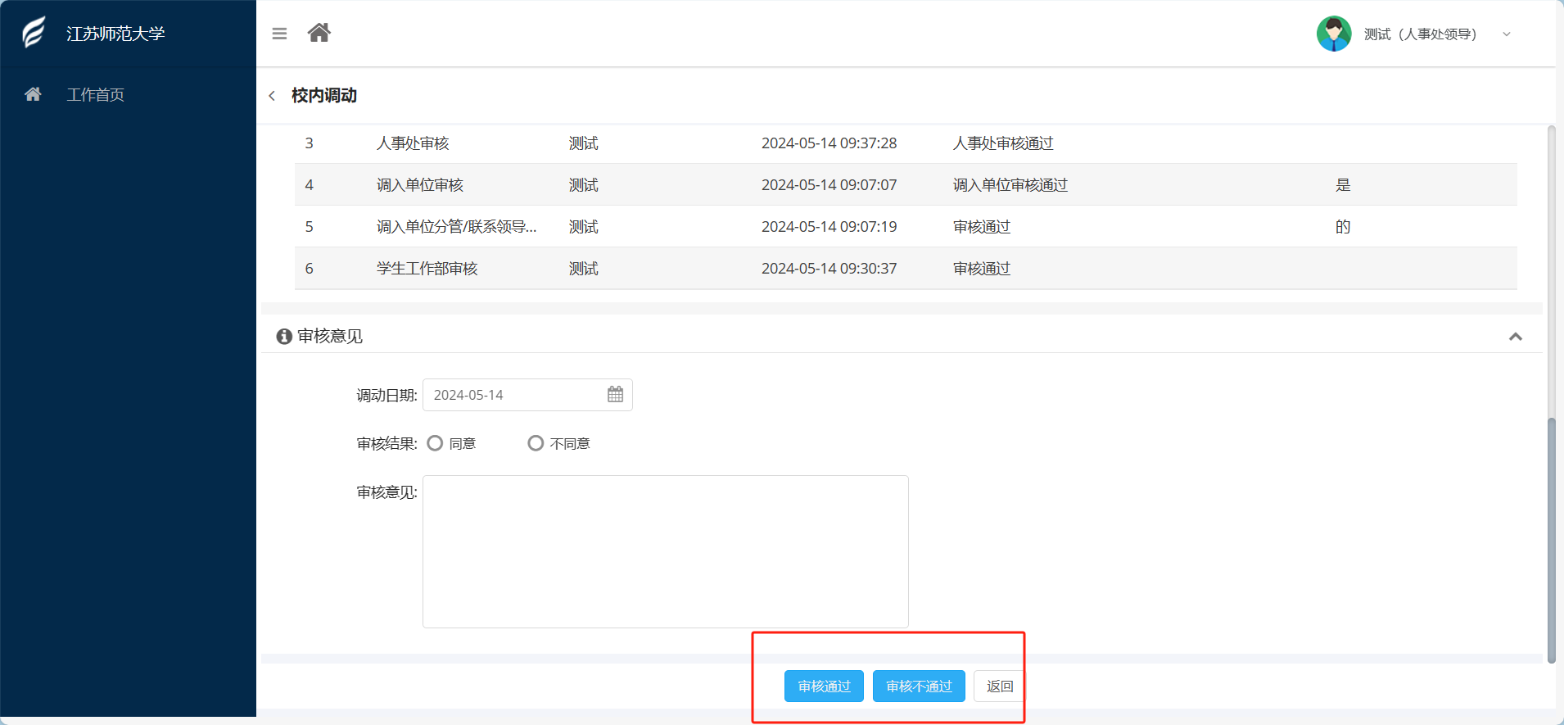

1. 点击【人事管理】-【流动配置】-【人事处领导审核】，对教职工提交的信息进行审核即可。

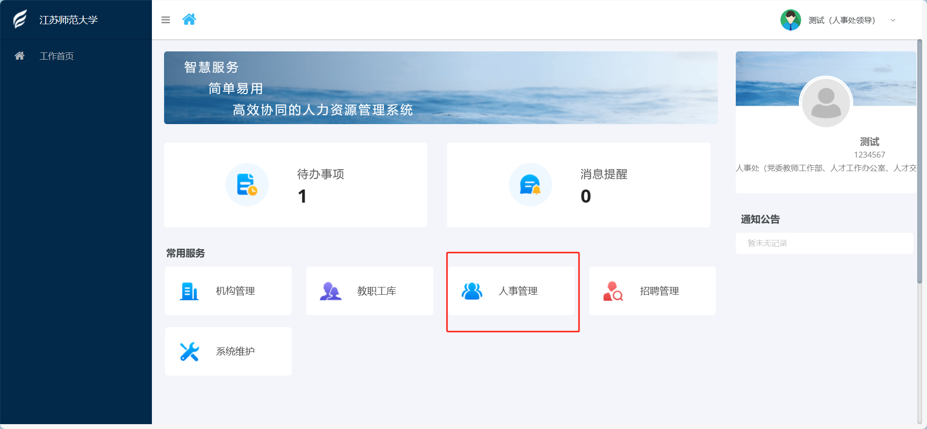

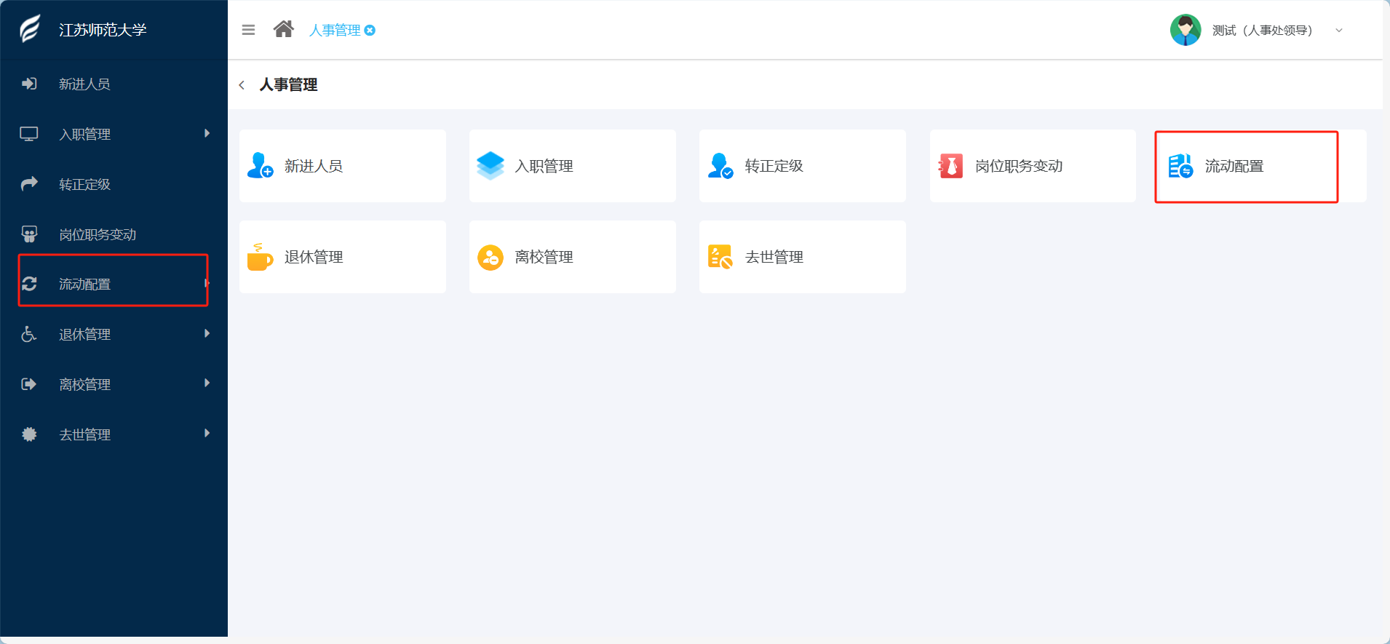

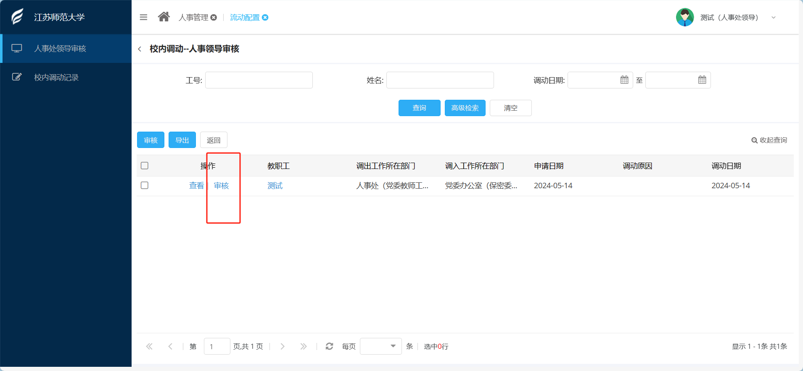

# 分管人事校领导审核 校长角色

流程审核有两个入口进行处理（任选其一进入口操作即可），一是待办事项，二是人事管理-流动配置具体模块

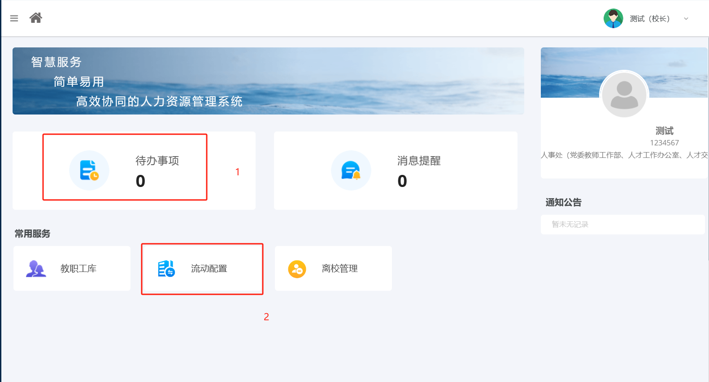

1. 点击【待办事项】-【马上办理】，进入审核页面，对申请人填写的信息进行审核即可





1. 点击【人事管理】-【流动配置】-【人事处领导审核】，对教职工提交的信息进行审核即可。

